SỞ GIÁO DỤC VÀ ĐÀO TẠO  HƯỚNG DẪN CHẤM  TỈNH QUẢNG NAM |  |  |  | KỲ THI HỌC SINH GIỎI THPT CHUYÊN  VÀ CHỌN ĐỘI TUYỂN DỰ THI HỌC SINH GIỎI QUỐC GIA  Năm học 2020 - 2021
(Đáp án gồm có 13 trang) |  |  |  | Môn thi : Sinh học  Thời gian : 180 phút (Không kể thời gian giao đề)  Ngày thi : 08/10/2020
Câu 1 (2,0 điểm)
a) Nêu vai trò của các loại prôtêin trên màng tế bào.
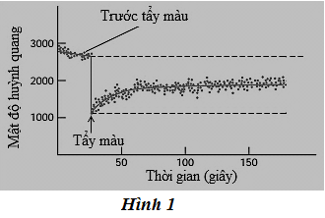
b) Người ta tiến hành thí nghiệm đánh dấu prôtêin bề mặt màng tế bào bằng thuốc nhuộm huỳnh quang, sau đó dùng tia laze tẩy màu ở một vùng nhỏ trên màng (đã được đánh dấu) rồi quan sát sự phục hồi màu huỳnh quang trên vùng bị tẩy theo thời gian. Kết quả thu được như Hình 1.
b₁) Nêu nhận xét và giải thích kết quả thí nghiệm.
b₂) Trong một thí nghiệm khác, thay vì đánh dấu tất cả các prôtêin trên màng, người ta chỉ đánh dấu một loại prôtêin duy nhất và tiến hành thí nghiệm như trên, kết quả nhận thấy vùng bị tẩy màu không có hiện tượng phục hồi huỳnh quang.
Hãy nêu giả thuyết giải thích các hiện tượng trên. Biết rằng tế bào được đánh dấu không liên kết với các tế bào khác.
 | Câu1 | Nội dung chấm
 | a. | a. Vai trò của prôtêin màng:  - Vận chuyển các chất qua màng.  - Thụ thể tiếp nhận thông tin.  - Dấu chuẩn nhận biết tế bào.  - Enzim xúc tác các phản ứng trên màng tế bào.  - Liên kết các tế bào với nhau hoặc màng tế bào với các thành phần khác (neo màng).  (Thí sinh nêu được mỗi vai trò đúng cho 0,25 đ nhưng tổng điểm không quá 1,0 điểm)
 | b.  b1. | - Nhận xét: Màu huỳnh quang được phục hồi ở vùng bị tẩy, tỉ lệ phục hồi là 50%.
 | b.  b1. | - Giải thích: Màu huỳnh quang được phục hồi là do các prôtêin được đánh dấu ở vùng không bị tẩy màu di chuyển đến vùng bị tẩy. Tỉ lệ phục hồi chỉ đạt 50% do trong thời gian thí nghiệm, số prôtêin di chuyển đến vùng bị tẩy chỉ chiếm 50% tổng số prôtêin của vùng. Nguyên nhân có thể do mật độ prôtêin đã bão hòa hoặc thời gian chưa đủ dài.
 | b2. | b2.  - Vùng bị tẩy không có hiện tượng phục hồi huỳnh quang chứng tỏ các prôtêin được đánh dấu ở ngoài vùng bị tẩy không di chuyển được vào trong vùng bị tẩy.
 | b2. | - Nguyên nhân: các prôtêin này đã được neo giữ cố định trên màng nhờ hệ thống khung xương tế bào hoặc các prôtêin kết nối nằm ở mặt trong hoặc mặt ngoài màng.
Câu 2 (1,5 điểm)
Khi nuôi cấy chung ba chủng vi khuẩn Streptococcus lactis (A, B và C) trong cùng một bình nuôi cấy tĩnh ở 37⁰C, người ta thu được các đường cong sinh trưởng biểu diễn ở Hình 2. Khi nuôi cấy tĩnh ba chủng này riêng rẽ trong điều kiện tương tự, người ta thu được các đường cong sinh trưởng biểu diễn ở Hình 3.
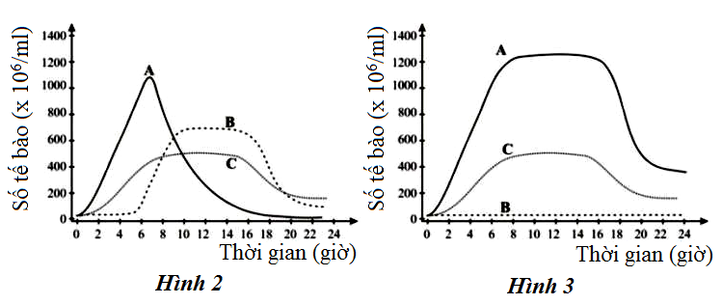
a) So sánh tốc độ sinh trưởng riêng (hằng số sinh trưởng riêng) của ba chủng A, B và C ở pha sinh trưởng cấp số mũ khi nuôi chung ba chủng.
b) Khi nuôi chung (Hình 2), sinh trưởng của ba chủng A, B và C khác nhau như thế nào trong khoảng thời gian nuôi cấy từ 7 đến 9 giờ? Giải thích.
c) Tại sao khi nuôi chung cả ba chủng, pha tiềm phát (pha lag) của chủng B kéo dài gấp nhiều lần so với chủng A và C?

 | Câu 2 |  | Nội dung chấm
 | a |  | - Nhận thấy ở pha tăng trưởng, đường cong tăng trưởng của chủng A và B song song với nhau và dốc hơn đường cong tăng trưởng của chủng C ⇒ Tốc độ sinh trưởng riêng (hằng số sinh trưởng riêng) ở pha sinh trưởng cấp số mũ của chủng A xấp xỉ bằng chủng B và lớn hơn chủng C. (0,25 điểm)
 | b |  | - Chủng A sinh trưởng âm (pha suy vong), không có pha cân bằng động, do có sự ức chế sinh trưởng từ một hợp chất hữu cơ nào đó sinh ra từ chủng B và C ở trong hoặc cuối pha sinh trưởng cấp số mũ.
 |  |  | - Chủng B sinh trưởng dương (pha sinh trưởng cấp số - pha lũy thừa), không chịu bất kỳ hạn chế nào.
 |  |  | - Chủng C sinh trưởng bằng 0 (pha cân bằng động) do dinh dưỡng suy giảm.
 | c |  | - Pha tiềm phát (pha lag) trong sinh trưởng của chủng B lại kéo dài gấp nhiều lần so với chủng A và C là vì:
 |  |  | + Chủng B cần yếu tố kích thích sinh trưởng do chủng A hoặc C, hoặc cả 2 chủng cung cấp.
 |  |  | + Lượng yếu tố sinh trưởng cần phải tích lũy đủ thì chủng B mới sinh trưởng được, vì thế, chủng B trải qua pha lag khá dài, cho đến cuối pha sinh trưởng cấp số mũ của chủng A và C thì mới tăng trưởng được.

Câu 3 (1,5 điểm)
a) Hãy phân biệt hai con đường hấp thu nước ở rễ: con đường vô bào (apoplast) và con đường tế bào (symplast).
b) Đai caspari và lớp tế bào nội bì có vai trò gì trong sự vận chuyển nước và muối khoáng?

Câu 3 | Nội dung chấm | Điểm
a | a. Phân biệt 2 con đường vô bào và tế bào chất.
  Đặc điểm | Con đường vô bào | Con đường tế bào
  Con đường đi | Nước đi qua khoảng trống giữa thành tế bào với màng sinh chất, các khoảng gian bào đến lớp tế bào nội bì thì xuyên qua tế bào này để vào mạch gỗ của rễ. (0.25 điểm) | Nước đi qua tế bào chất, qua không bào, sợi liên bào, qua tế bào nội bì rồi vào mạch gỗ của rễ.  (0.25 điểm)
  Tốc độ dòng nước | Tốc độ di chuyển của nước nhanh. | Tốc độ di chuyển của nước chậm do gặp lực cản của keo chất nguyên sinh ưa nước và các chất tan khác.
  Kiểm soát chất hoà tan | Các chất khoáng hoà tan không được kiểm soát chặt chẽ. | Các chất khoáng hoà tan được kiểm soát bằng tính thấm chọn lọc của màng sinh chất.
b | b) Vai trò:  - Đai caspari được cấu tạo bằng suberin, là chất không thấm nước nên ngăn không cho nước và các chất khoáng hoà tan đi qua phần gian bào.
b | - Do vậy, đai caspari cùng lớp tế bào nội bì kiểm soát các chất hoà tan và lượng nước đi vào mạch dẫn, ngăn không cho nước đi ngược trở lại.

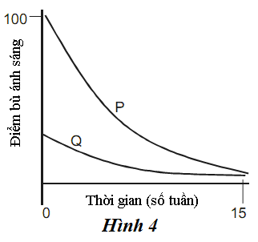
Câu 4 (1,5 điểm)
a) Đồ thị Hình 4 cho thấy hai cây P và Q được trồng trong nhà kính. Do điều kiện chiếu sáng rất hạn chế, nên các cây đều phải thay đổi điểm bù ánh sáng theo thời gian trồng trong điều kiện thiếu ánh sáng.
a₁) Nếu trong hai cây P, Q có một cây ưa bóng thì đó là cây nào? Giải thích.
a₂) Cơ chế nào làm cho điểm bù ánh sáng của mỗi cây giảm theo thời gian?
b) Để tăng sản lượng đường thu được trên cùng một diện tích trồng mía, người ta đã dùng gibêrelin có nồng độ thích hợp để phun lên cây mía. Giải thích cơ sở khoa học của việc làm trên.

Câu 4 | Nội dung chấm | Điểm
a  a₁ | a₁)  - Cây Q là cây ưa bóng.
a  a₁ | - Vì cây Q có điểm bù ánh sáng thấp hơn cây P.
a₂) | a₂)  Các cây có thể giảm điểm bù ánh sáng bằng cách:  - Tổng hợp thêm diệp lục, đặc biệt là diệp lục b, làm tăng khả năng hấp thu ánh sáng khi cường độ ánh sáng yếu.  - Di chuyển lục lạp lên sát bề mặt trên của lá, làm tăng mức độ tiếp xúc của ánh sáng với lục lạp, giúp cây hấp thu được nhiều ánh sáng hơn.  - Giảm độ dày của lá, tăng số lượng khí khổng….  (Mỗi ý đúng cho 0,25 điểm, nhưng tổng điểm tối đa không quá 0,5 điểm).
b | Giải thích:
b | - Cây mía tích trữ hidratcacbon ở dạng đường (sacarôzơ) trong không bào trung tâm của các tế bào mô mềm ở thân cây.
b | - Phun gibêrelin ở nồng độ và các thời điểm phù hợp sẽ thúc đẩy sự phân chia ở mô phân sinh làm tăng số lượng tế bào và kích thích sinh trưởng giãn theo chiều dọc của các tế bào ở thân, dẫn đến làm tăng thêm độ dài gióng thân cây mía, qua đó tăng sản lượng thân cây và sẽ giúp tăng lượng đường thu được trên cùng diện tích canh tác mía.

Câu 5 (1,5 điểm)
a) Hình 5 mô tả cấu trúc gấp nếp của bề mặt dạ dày. Hãy cho biết các chức năng 1, 2, 3, 4, 5 sau đây thuộc về cấu trúc nào trong các cấu trúc I, II, III, IV, V ở hình 5?

1. Tiết ra HCl.
2. Tiết dịch nhầy làm trơn và bảo vệ các tế bào bề mặt dạ dày.
3. Chứa một dãy chóp lồi và rãnh sâu nối với các tuyến.
4. Tiết ra pepsinogen.
5. Chứa ba loại tế bào khác nhau chịu trách nhiệm tạo ra các thành phần của dịch vị (dịch dạ dày).

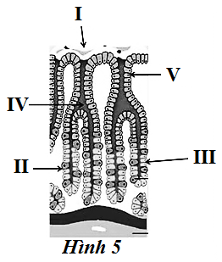
b) Biểu đồ Hình 6 minh họa sự thay đổi áp suất và thể tích trong quá trình hít thở.
Hãy ghép cặp các ký hiệu (A, B, C và I, II) với các mô tả dưới đây (1, 2, 3, 4, 5). Mỗi ký hiệu chỉ khớp với một mô tả.
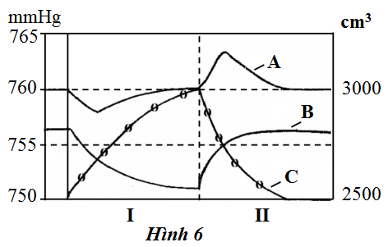
1. Pha hít vào của hô hấp.
2. Thay đổi áp suất trong phổi.
3. Thay đổi áp suất trong xoang màng phổi.
4. Thay đổi thể tích của phổi.
5. Pha thở ra của hô hấp.

Câu 5 | Nội dung chấm | Điểm
a | a)  1. Tiết ra HCl - (II)  2. Tiết dịch nhày làm trơn và bảo vệ các tế bào bề mặt dạ dày - (V)  3. Chứa một dãy chóp lồi và rãnh sâu nối với các tuyến - (I)  4. Tiết ra pepsinogen - (III)  5. Chứa ba loại tế bào khác nhau chịu trách nhiệm tạo ra các thành phần của dịch vị (dịch dạ dày) - (IV)  (Mỗi trường hợp đúng đạt 0,15 điểm)
b | b)  I - 1. Pha hít vào của hô hấp.  A - 2. Thay đổi áp suất trong phổi trong khi hít thở.  B - 3. Thay đổi áp suất của không gian xoang màng phổi trong khi hít thở  C - 4. Thay đổi thể tích của phổi trong khi hít thở  II - 5. Pha thở ra của hô hấp  (Mỗi trường hợp đúng đạt 0,15 điểm)

Câu 6 (1,5 điểm)
a) Hình 7 cho thấy sự phân phối lượng chất lỏng trong cơ thể và hàm lượng ion của chúng. Việc cung cấp không đủ nước và ion hoặc sự mất mát bất thường của các chất này làm thay đổi các giá trị ghi trong Hình 7.
Tính tỷ lệ khối lượng dịch ngoại bào/khối lượng dịch nội bào của các ion natri dựa trên các giá trị khoang chất lỏng của người khỏe mạnh bình thường. Cho biết nồng độ ion natri trong dịch ngoại bào là 140 mOsm/kg và trong dịch nội bào 10 mOsm/kg.
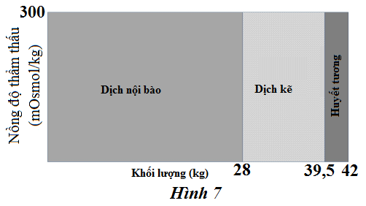
b) Trong Hình 8, bốn điều kiện sinh lý với các giá trị đặc trưng của chúng được thể hiện, trong đó những thay đổi chỉ xảy ra ở khối lượng và/hoặc nồng độ thẩm thấu của chất lỏng cơ thể. Các biểu đồ chỉ hiển thị các khoang chất lỏng nội bào (màu xám đen) và ngoại bào (màu xám nhạt) cùng với khối lượng và giá trị nồng độ thẩm thấu của chúng. Các vùng bao quanh bởi các đường nét đứt biểu thị các giá trị ở người khỏe mạnh bình thường của các khoang ở sơ đồ trước đó (Hình 7).
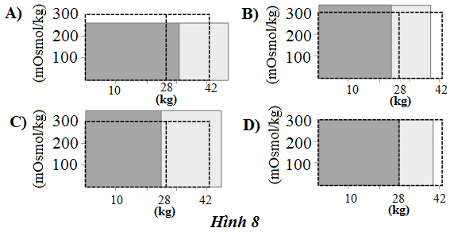
Các tình trạng sinh lý 1, 2, 3, 4 dưới đây tương ứng với trường hợp nào trong các trường hợp A, B, C, D ở Hình 8? Giải thích cho mỗi trường hợp.
1. Tình trạng điển hình sau khi uống một lượng lớn nước loãng.
2. Tình trạng điển hình của mất nước (khát).
3. Tình trạng xuất hiện sau khi bị nôn và tiêu chảy nghiêm trọng.
4. Tình trạng nhiều khả năng dẫn đến sự tăng huyết áp.
Câu 6 | Nội dung chấm | Điểm
a | - Tỉ lệ khối lượng Na⁺ trong dịch ngoại bào so với dịch nội bào là:  140 x (42-28): (10 x 28) = 7
b | A - 1. Một tình trạng điển hình sau khi uống một lượng lớn nước loãng. Uống nhiều nước loãng làm giảm áp suất thẩm thấu của máu và dịch mô. Áp suất thẩm thấu dịch mô giảm → nước vào trong tế bào làm tăng thể tích dịch nội bào. Đồng thời uống nhiều nước làm tăng thể tích máu  tăng thể tích dịch ngoại bào.
b | B - 2. Một tình trạng điển hình của mất nước (khát). Mất nước làm giảm thể tích máu, giảm thể tích dịch ngoại bào. Mất nước nhưng không mất muối  áp suất thẩm thấu máu tăng cao hơn bình thường  Áp suất thẩm thấu của dịch mô cũng tăng cao, nước trong tế bào bị hút vào dịch mô và máu  thể tích dịch nội bào giảm, áp suất dịch nội bao tăng.
b | D - 3. Một tình trạng xuất hiện sau khi bị nôn mửa và tiêu chảy nghiêm trọng. Nôn và tiêu chảy  mất nước đồng thời với mất muối  giảm thể tích máu nhưng không làm thay đổi áp suất thẩm thấu của máu và dịch mô  chỉ làm giảm thể tích dịch ngoại bào, không ảnh hưởng đến áp suất thẩm thấu và thể tích dịch nội bào.
b | C - 4. Một tình trạng nhiều khả năng dẫn đến sự tăng huyết áp. Hình C cho thấy thể tích và áp suất thẩm thấu dịch nội bào và dịch ngoại bào đều tăng hơn bình thường  nước từ trong tế bào sẽ bị hút ra dịch mô và máu  thể tích máu tăng cao  tăng huyết áp.

Câu 7 (1,5 điểm)
a) Nguyên phân tạo ra hai tế bào con có vật chất di truyền giống hệt nhau và giống với tế bào mẹ ban đầu. Vậy, tại sao sản phẩm của nhiều lần nguyên phân liên tiếp lại không phải là những tế bào giống hệt nhau?
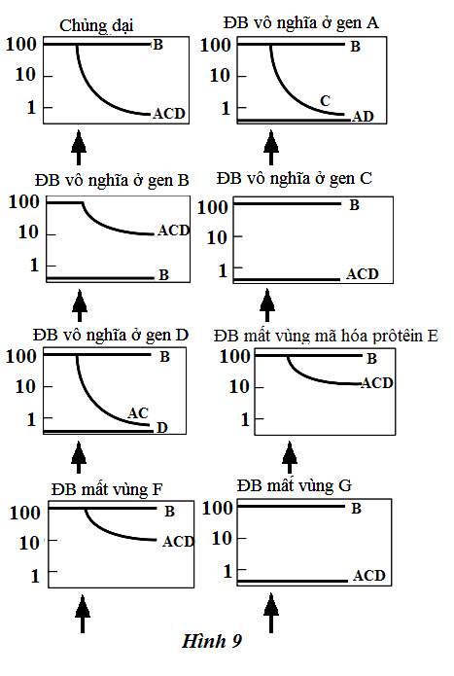
b) Một nhà di truyền học nghiên cứu một operon bằng cách đo mức biểu hiện của bốn gen (A, B, C và D) được tạo ra trong các tế bào vi khuẩn dại và vi khuẩn đột biến sau khi thêm hợp chất Z vào môi trường tối thiểu. Một protein bổ sung (E) có kích thước rất nhỏ (dưới 20 axit amin) và không thể đo được bằng cùng một hệ thống phân tích sử dụng cho các protein khác. Một số đột biến vô nghĩa có ảnh hưởng đến quá trình phiên mã của các gen ở sau chúng. Các đột biến này không những làm ngừng quá trình dịch mã của bản thân gen đột biến mà còn làm ngừng dịch mã của các gen phía sau vị trí đột biến trong operon. Nhà nghiên cứu cũng thu được hai đột biến ở vùng F và G liên kết chặt với các gen (A, B, C, D). Trong các biểu đồ ở Hình 9, tỷ lệ phần trăm biểu hiện tối đa có thể cho một protein cụ thể được vẽ trên trục tung, trục hoành là thời gian. Vị trí mũi tên chỉ thời điểm bổ sung chất Z.
b₁) Giải thích vai trò của chất Z đối với hoạt động của operon trong điều kiện bình thường.
b₂) Giải thích chức năng của các gen A, B, C, D và trình tự E, F, G. Xây dựng bản đồ của operon này. (các chức năng gợi ý: Vùng P, vùng O, gen cấu trúc, vị trí bám CRP, gen CRP, trình tự dẫn đầu, gen điều hòa).
Câu 7 | Nội dung chấm | Điểm
a | Sản phẩm của nhiều lần nguyên phân liên tiếp lại không phải là những tế bào giống hệt nhau, nguyên nhân là do trong quá trình phát triển phôi, các tế bào tạo ra sau nguyên phân sẽ trải qua quá trình biệt hóa và trở nên khác nhau; ở cơ thể trưởng thành, quá trình biệt hóa tiếp tục hình thành nên nhiều loại tế bào chuyên hóa khác nhau.
b  b1. | - Ở chủng dại, khi có chất Z thì các gen A, C, D không được biểu hiện, chứng tỏ Z có vai trong ức chế quá trình phiên mã của operon.
b2. | - Gen B không chịu ảnh hưởng của chất Z, và chỉ giảm mức biểu hiện khi bị đột biến ngay trên gen này ⇒ Gen B là gen điều hòa.
b2. | - Đột biến mất vùng G làm cho các gen A, C, D không được biểu hiện chứng tỏ vùng G là vùng P của operon.
b2. | - Đột biến mất vùng F làm cho các gen A, C, D tăng mức biểu hiện ⇒ vùng F là vùng O của operon.
b2. | - E là prôtêin bổ sung, khi mất E thì các gen A, C, D được tăng mức biểu hiện ⇒ E là trình tự dẫn đầu, có vai trò ức chế sự biểu hiện của A, C, D khi lượng chất Z trong tế bào tăng cao.
b2. | - Khi có chất Z, các gen A, C, D đều giảm mức biểu hiện, chứng tỏ A, C, D là các gen cấu trúc.
b2. | - Đột biến vô nghĩa ở gen C làm cho A và D không được biểu hiện ⇒ C nằm trước A và D; đột biến vô nghĩa ở gen A thì chỉ làm cho D không được biểu hiện ⇒ A nằm trước D và sau C.
b2. | ⇒ Bản đồ operon: G-F-E-CAD

Câu 8 (2,0 điểm)
Ở một loài động vật ngẫu phối, enzim X (gồm 2 chuỗi pôlipeptit α liên kết với nhau) tham gia vào một con đường chuyển hóa quan trọng của tế bào. Gen mã hóa chuỗi α (gen D) nằm trên NST thường. Alen đột biến của nó (d) mã hóa cho chuỗi pôlipeptit đột biến. Sự có mặt của một chuỗi đột biến trong phân tử sẽ làm giảm hoạt tính của enzim xuống còn 1/2 so với ban đầu. Nếu phân tử enzim chỉ gồm các chuỗi đột biến thì không có hoạt tính. Khi hoạt tính của enzim X trong cơ thể bị mất hoàn toàn, sự rối loạn chuyển hóa xảy ra và gây chết cho cơ thể. Trong tế bào của các cá thể Dd thì hàm lượng chuỗi pôlipeptit đột biến và chuỗi pôlipeptit bình thường là như nhau.
a) Xác định mối quan hệ trội lặn giữa alen D và d.
b) Nếu hoạt tính của enzim X ở cơ thể DD là 1 thì chỉ số này ở cơ thể Dd là bao nhiêu?
c) Giả sử sự giảm hoạt tính của enzim X dẫn đến sự tích lũy một sản phẩm trung gian có mùi đặc trưng. Những cá thể bình thường không bao giờ giao phối với các cá thể có mùi, do đó, các cá thể có mùi chỉ có thể giao phối với nhau mà thôi. Thế hệ xuất phát của một quần thể loài này có tần số alen D là 0,6. Theo lí thuyết, cấu trúc di truyền của quần thể ở thế hệ tiếp theo như thế nào?

Câu 8 | Nội dung chấm | Điểm
a | - Để xác định quan hệ trội lặn giữa D và d ta xét kiểu hình của cá thể có kiểu gen Dd.
a | - Xét ở mức phân tử, số lượng sản phẩm của D và d là ngang nhau, do đó 2 alen có quan hệ đồng trội.
a | - Xét ở mức tế bào: Hoạt tính enzim X trong cơ thể Dd giảm đi so với dạng bình thường nhưng không mất. Do đó, hai alen có quan hệ trội không hoàn toàn.
a | - Xét ở mức cơ thể, cơ thể có kiểu gen Dd không bị chết, cơ thể dd bị chết, chứng tỏ gen D trội hoàn toàn so với d.
b | Hoạt tính enzim X ở cơ thể Dd = 1/2
c | - Cấu trúc di truyền ở thế hệ P: 0,2 DD : 0,8Dd.
c | - Do các cá thể giao phối có chọn lọc nên ta có  + P: 0,2 x (DD x DD) + 0,8 x (Dd x Dd)  + F1: 0,4 DD : 0,4Dd : 0,2dd
c | + Do các cá thể dd chết nên cấu trúc di truyền ở F1 là: 0,5DD : 0,5Dd.

Câu 9 (1,0 điểm)
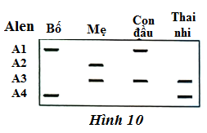
Có khoảng 3% dân số bình thường mang alen đột biến ở gen CFTR gây bệnh xơ nang. Một nhà tư vấn di truyền nghiên cứu một gia đình trong đó cả bố và mẹ đều là thể mang về một đột biến CFTR. Họ sinh con đầu tiên bị bệnh này và đang muốn kiểm tra thai để sinh đứa thứ hai xem đó là thai bị bệnh hay là thể mang hay hoàn toàn không mang gen bệnh. Các mẫu ADN từ các thành viên trong gia đình và thai nhi được xét nghiệm PCR và điện di trên gel, kết quả như Hình 10.
a) Những alen nào là alen gây bệnh? Giải thích.
b) Thai nhi có bị bệnh hay không? Giải thích.
c) Nếu thai nhi (đề cập ở câu b) sinh ra, lớn lên và kết hôn với người bình thường, xác suất đứa con đầu lòng của cá thể này bị bệnh xơ nang là bao nhiêu?
Câu 9 | Nội dung chấm | Điểm
a | - Dựa vào hình ta thấy bố là thể mang có kiểu gen A₁A₄, mẹ là thể mang có kiểu gen A₂A₃, con đầu bệnh có kiểu gen A₁A₃ → Các alen gây bệnh là A₁ và A₃.
b | - Kiểu gen của thai nhi là A₃A₄, trong đó A₄ là alen trội bình thường → Thai nhi sinh ra không bị bệnh
c | - Kiểu gen của thai thi là A₃A_{4,} lớn lên, kết hôn với người bình thường.  - Để sinh con đầu lòng bị bệnh thì người được kết hôn phải là thể mang alen bệnh → Xác suất một người bình thường mang alen gây bệnh trong quần thể là 3%.  ⇒ Xác suất đứa con đầu lòng của họ bị bệnh là:  3% x 1/4 = 0,0075

Câu 10 (1,0 điểm)
Ở một loài ốc, xét cặp gen B, b nằm trên NST thường, alen B quy định vỏ có chiều xoắn phải trội hoàn toàn so với alen b quy định vỏ có chiều xoắn trái. Tiến hành thí nghiệm lai giữa các dòng thuần chủng: ♂ xoắn phải x ♀ xoắn trái, F₁ thu được 100% cá thể đều xoắn trái.
Cho F₁ tự phối, F₂ thu được tỉ lệ 100% xoắn phải.
Tiếp tục cho F₂ tự phối, F₃ thu được tỉ lệ 3 xoắn phải : 1 xoắn trái.
a) Giải thích quy luật di truyền chi phối tính trạng và kiểu gen của các dòng thuần ở P.
b) Nếu cho các cá thể F₃ tự phối thì tỉ lệ kiểu hình ở F₄ sẽ như thế nào?
Câu 10 | Nội dung chấm | Điểm
a | a)  - Nhận thấy thế hệ F₁ có kiểu hình luôn giống mẹ, khi tự phối cho F₂ 100% kiểu hình của B, sang F₃ mới cho tỉ lệ kiểu hình theo quy luật của Menđen.  ⇒ Tính trạng di truyền theo quy luật hiệu ứng dòng mẹ.  Gen quy định tính trạng nằm trong nhân tế bào nhưng sản phẩm hoạt động trong tế bào chất. Tính trạng biểu hiện ở giai đoạn sớm của sự phát triển cá thể, khi mà các yếu tố quy định sự hình thành chiều xoắn vỏ ốc được lấy từ tế bào chất của trứng, do gen của mẹ tổng hợp ra. Khi trưởng thành, tế bào chất của cơ thể trưởng thành lại do gen trong nhân tổng hợp và ảnh hưởng đến kiểu hình của thế hệ tiếp theo.  - F₃ cho tỉ lệ 3 xoắn phải : 1 xoắn trái ⇒ Tỉ lệ kiểu gen của F₂ là 3B- : 1bb  ⇒ Kiểu gen của F₁ là Bb ⇒ Kiểu gen của P: ♂BB x ♀bb.
b | b)  - Tỉ lệ kiểu gen ở F₂ là 1/4BB : 1/2Bb : 1/4bb  ⇒ Tỉ lệ kiểu gen ở F₃: 3/8BB : 1/4Bb : 3/8bb  Khi F₃ tự thụ tinh, tất cả các con non sinh ra từ các cá thể mẹ có kiểu gen BB và Bb đều có kiểu hình xoắn phải, tất cả các con non sinh ra từ cá thể mẹ có kiểu gen bb đều có kiểu hình xoắn trái.  ⇒ Tỉ lệ kiểu hình ở F₄ là: 5/8 xoắn phải : 3/8 xoắn trái.

Câu 11 (2,5 điểm)
a) Giải thích vì sao một số alen trội gây chết ở các loài lưỡng bội vẫn không bị loại bỏ hoàn toàn ra khỏi quần thể bởi chọn lọc tự nhiên?
b) Thế hệ xuất phát của một quần thể ngẫu phối có thành phần kiểu gen là 0,4AA : 0,4Aa : 0,2aa. Giá trị thích nghi của các kiểu gen AA, Aa, aa lần lượt là 0,9; 1,0; 0,8. Hãy xác định cấu trúc di truyền của quần thể ở thế hệ tiếp theo.
c) Kết quả giải trình tự hệ gen động vật có vú cho thấy ở nhiều loài xuất hiện những đoạn lớn NST chứa các cụm gen hoặc trình tự nucleotit rất bảo thủ. Tuy vậy, các cụm gen này phân bố trên một NST nhất định ở một loài nhưng lại phân bố rải rác trên nhiều NST khác nhau ở loài họ hàng. Nêu giả thuyết về sự kết hợp ít nhất 2 cơ chế giải thích cho sự xuất hiện hiện tượng trên trong quá trình tiến hóa. Giải thích cơ sở hình thành giả thuyết đó.

Câu 11 | Nội dung chấm | Điểm
a | - Chọn lọc tự nhiên chỉ đào thải một alen có hại khi alen đó được biểu hiện thành kiểu hình. Alen trội gây chết về lí thuyết sẽ bị đào thải hoàn toàn, vì cá thể chỉ cần mang 1 alen cũng bị đào thải.  - Tuy nhiên các alen trội gây chết không bị loại bỏ hoàn toàn chứng tỏ các alen này có độ biểu hiện nhỏ hơn 100% hoặc biểu hiện muộn, sau tuổi sinh sản.
b | - Tần số alen ở thế hệ xuất phát: p = 0,6; q = 0,4  - Thành phần kiểu gen của quần thể F₁ trước chọn lọc:  0,36AA : 0,48Aa : 0,16aa.  - Thành phần kiểu gen của quần thể F₁ sau chọn lọc:  (0,36x0,9)AA : (0,48x1)Aa : (0,16x0,8) aa = 0,324AA : 0,48Aa : 0,128aa  ⇒ Cấu trúc di truyền của quần thể ở F₁ là:  81/233 AA : 120/233 Aa : 32/233 aa
c | * Giả thuyết về 2 cơ chế:
c | Cơ chế chọn lọc cụm gen và cơ chế đột biến chuyển đoạn NST.
c | * Cơ sở khoa học:
c | - Về khuynh hướng di truyền liên kết: Các gen bảo thủ trong quá trình tiến hóa là những gen có chức năng quan trọng có tính sống còn với sinh vật. Những gen quan trọng nếu được tập hợp lại thành một cụm và di truyền cùng nhau sẽ đem lại ưu thế thích nghi.
c | - Các cụm gen phân bố khác nhau trong hệ gen các loài họ hàng bởi các đột biến chuyển vị trí NST hoặc do yếu tố di truyền vận động hoặc các đột biến cấu trúc NST …. Những đột biến như vậy nếu có lợi sẽ được cố định trong quần thể, nhưng đồng thời sự khác biệt lớn về phân bố các gen trên NST khiến các tiểu quần thể cách li sinh sản với nhau, tạo thành loài mới.

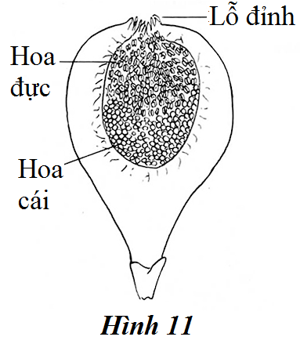
Câu 12 (2,5 điểm)
a) Hình 11 là lát cắt dọc cụm hoa và quả sung. Hoa đực chín muộn hơn, tập trung ở gần lỗ đỉnh. Hoa cái chín sớm hơn, tập trung ở phía dưới. Trong hoa sung có loài bọ sung sinh sống. Con đực không có cánh và chỉ sống trong cụm hoa, con cái có cánh thoát ra ngoài qua lỗ đỉnh và mang theo phấn hoa, bay sang hoa khác để đẻ trứng. Ấu trùng bọ sung phát triển trong cụm hoa, sử dụng chất dinh dưỡng từ mật hoa và noãn. Con trưởng thành có thời gian sống ngắn và không ăn.
a₁) Cây sung thuộc nhóm thực vật giao phấn hay tự thụ phấn? Vì sao?
a₂) Xác định mối quan hệ giữa sung với con cái trưởng thành, con đực trưởng thành, ấu trùng và loài bọ sung. Giải thích.
b) Nhiều loài muỗi lắc (muỗi không hút máu) chỉ xuất hiện phong phú ở những ổ sinh thái nhất định, chẳng hạn như ba loài muỗi dưới đây được tìm thấy phổ biến ở Thụy Sĩ.
 | Trạng thái dinh dưỡng tối ưu | Nhiệt độ không khí trung bình vào tháng 7 | Thảm thực vật liền kề phổ biến nhất
Loài 1 | Nghèo dinh dưỡng | 7,1 – 12,9 ⁰C | Đồng cỏ Anpơ
Loài 2 | Mức độ dinh dưỡng trung bình | 9,3 – 17,6 ⁰C | Rừng hỗn hợp
Loài 3 | Giàu dinh dưỡng | 10,7 – 19,2 ⁰C | Đồng ruộng
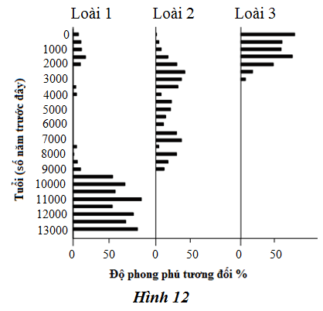
Các hóa thạch muỗi lắc trong trầm tích của hồ có thể được dùng để tái thiết các điều kiện sinh thái và khí hậu trước đây ở vùng xung quanh hồ. Theo một trình tự các lớp trầm tích ở một hồ Thụy Sĩ nhỏ, người ta định loại và đếm vỏ đầu của tất cả các con muỗi lắc. Độ phong phú tương đối của ba loài trong mỗi lớp trầm tích được nêu trong Hình 12.
Em hãy cho biết mỗi câu sau đây là đúng hay sai? Giải thích.
1. Tác động của con người trở nên rõ ràng kể từ 9000 năm trước.
2. Trong khoảng thời gian từ 2000 năm trước đến nay, có lẽ đã có một đợt nhiệt độ lạnh ngắt quãng kéo dài xảy ra.
3. Loài 3 có lẽ nên dùng là loài chỉ thị về trạng thái dinh dưỡng tốt hơn là loài chỉ thị về nhiệt độ trung bình.
4. Sự dao động về độ phong phú của loài 2 được giải thích thuyết phục nhất bằng mô hình Vật ăn thịt – Con mồi.
Câu 12 | Nội dung chấm
a  a₁) | - Cây giao phấn.
a  a₁) | - Vì hoa đực và hoa cái chín không đồng thời, cây không thể tự thụ phấn
a₂) | - Sung với con cái trưởng thành: Quan hệ hợp tác, vì trong mối quan hệ này, cả hai đều có lợi: Con cái có nơi ở và nơi đẻ trứng, cây sung được thụ phấn. Tuy nhiên, mức quan hệ không chặt chẽ, một con cái có thể di chuyển nơi ở từ nơi này sang nơi khác.
a₂) | - Sung với con đực trưởng thành: Quan hệ hội sinh, con đực được lợi vì có nơi ở, còn cây sung không bị hại vì côn trùng trưởng thành không ăn, không gây hại gì cho cây.
a₂) | - Sung với ấu trùng: Quan hệ kí sinh – vật chủ , vì ấu trùng sống trong cụm hoa, sử dụng chất sống của cây làm thức ăn.
a₂) | - Sung với loài bọ sung: Quan hệ cộng sinh , vì cả hai loài đều có lợi, sung được thụ phấn còn bọ sung có nơi ở, có nguồn dinh dưỡng cho ấu trùng. Mối quan hệ này là bắt buộc, vì ngoài bọ sung, các loài côn trùng khác không thể thụ phấn cho cây, ngược lại, hoa sung là nơi ở, nơi sống bắt buộc của bọ sung.
b | A. Sai. Loài 3 phát triển ở hệ sinh thái đồng ruộng, và điều này bắt đầu từ 3000 năm trước. Nghĩa là tác động của con người trở nên rõ ràng kể từ 3000 năm trước.
b | B. Đúng, vì trong khoảng thời gian này, loài 1 phát triển mạnh.
b | C. Đúng. Vì sự phát triển của loài này dường như liên quan chặt đến dinh dưỡng hơn là nhiệt độ, trong khoảng thời gian từ 2000 năm trước lại nay, nhiệt độ có sự dao động nhưng sự phát triển của loài này vẫn tương đối ổn định.
b | D. Sai. Vì thời gian biến động quá dài, không phù hợp với biến động do mối quan hệ vật ăn thịt – con mồi.
----------------------------- HẾT -----------------------------

